МИНИСТЕРСТВО НАУКИ И ВЫСШЕГО ОБРАЗОВАНИЯ РОССИЙСКОЙ ФЕДЕРАЦИИ

Федеральное государственное автономное образовательное учреждение

высшего образования   
**«Национальный исследовательский   
Нижегородский государственный университет им. Н.И. Лобачевского»**

**(ННГУ)**

**Институт информационных технологий, математики и механики**

**Кафедра математического обеспечения и суперкомпьютерных технологий**

Направление подготовки: «Прикладная математика и информатика»

Профиль подготовки: «Вычислительная математика и суперкомпьютерные технологии»

Отчет по лабораторной работе

**«Современные проблемы прикладной математики и информатики»**

**Выполнил:** студент группы 381903-3м

_______________________ Панов А.А.

Подпись

Нижний Новгород  
2020

# Постановка задачи

Рассматривается задача синтеза белка. Реакция моделируется следующим дифференциальным уравнением $\dot{x}= f(x)$:

$\dot{x}=\frac{α}{1+x^{N}}-γx$ (1)

$$x-концентрация белка, x ≥0$$

$$α-отвечает за синтез белка, α ≥0$$

$$γ-отвечает за деградацию белка$$

Исследуется точка равновесия $x^{*}$ которая находится из условия (2):

$f(x^{*})=0$ (2)

Из условия (2) можно получить условие (3):

$x^{N+1}+x-α=0$ (3)

Цель работы:

1. Для решения уравнения (3) необходимо реализовать метод дихотомии и метод Ньютона.
2. Для n = 2, 4, 6 построить зависимость корней уравнения (3) от $α$.
3. Сравнить сходимость метода дихотомии и Ньютона при $α=0 и n=2$.

# Решение

Метод Ньютона и дихотомии были реализованы на языке Python. Полный код расположен на github: <https://github.com/AleksandrPanov/Modern-problems-of-applied-mathematics-and-computer-science>

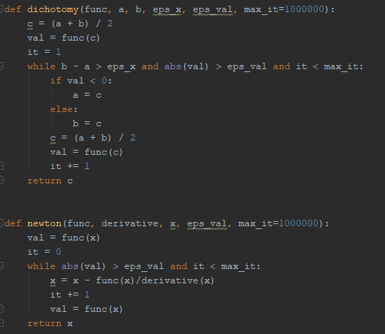

Рисунок 1 ­─ Реализация метода Ньютона и дихотомии.

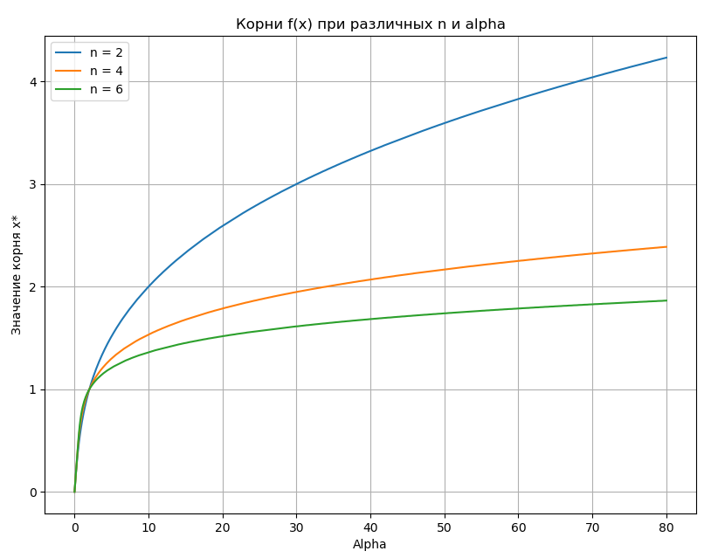

Рисунок 2 ­─ корни уравнения (3) при различных n и alpha.

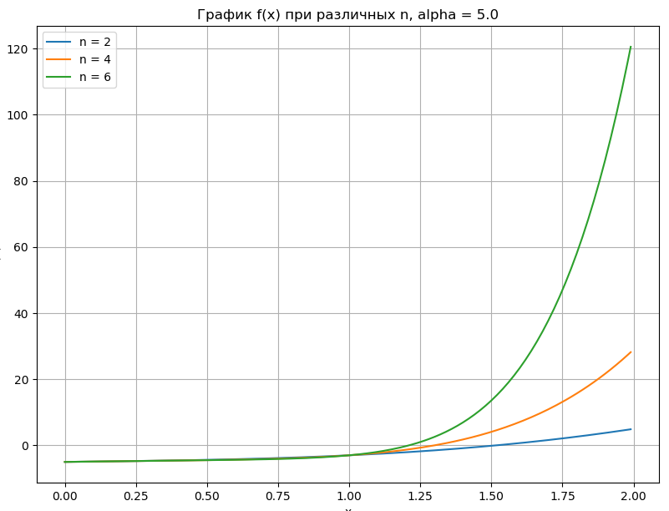

Рисунок 3 ­─ График уравнения (3) при различных n.

При $α=0 и n=2$ уравнение (3) имеет решение $x=0$.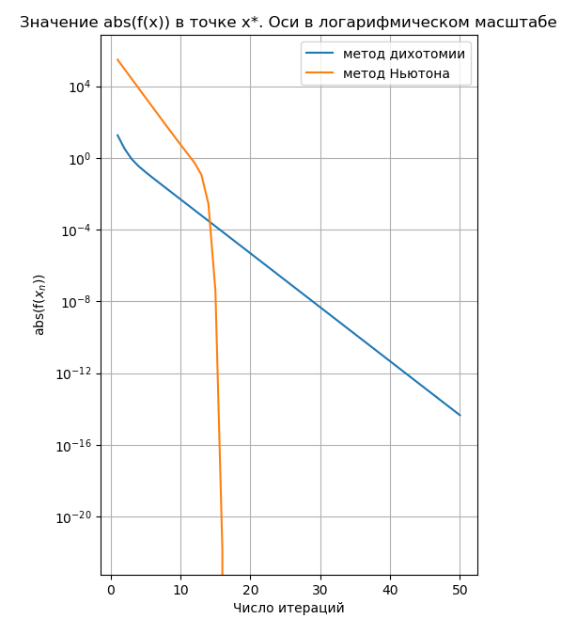 Рисунок 4 ­─ Сходимость методов.

Метод Ньютона запускался из точки x = 100. Дихотомия же запускалась на отрезке [-5;10]. Так как метод Ньютона запускался из весьма удаленной от решения точки, где значение производной достаточно большое, вначале он сходится медленней дихотомии. Но далее, с уменьшением значения производной функции метод Ньютона сходится горазда быстрее дихотомии.

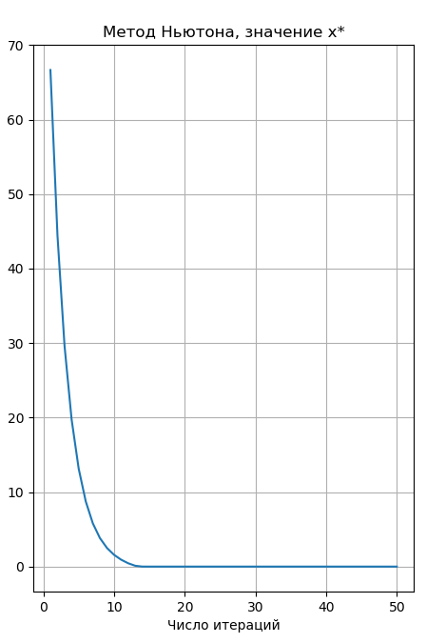

Рисунок 5 ­─ Сходимость метода Ньютона.

Метод Ньютона запускался из точки x = 100.

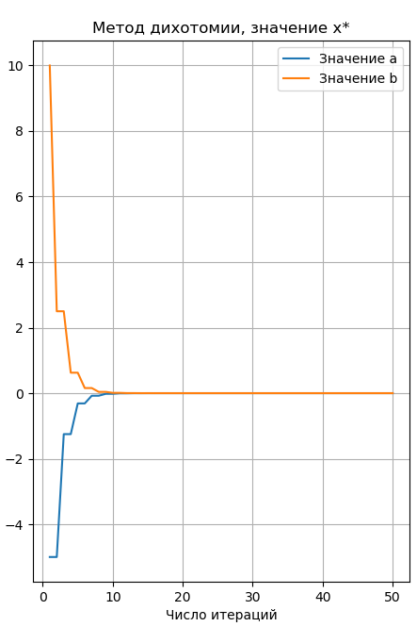

Дихотомия запускалась на отрезке [-5;10].

# Вывод

Так как метод Ньютона имеет квадратичную сходимость, он сходится быстрее дихотомии. Сходимость обоих методов зависит от начальных условий, с которыми их запускают и от функции и значения её производной. В данной задаче при «больших» значениях производной выгодней использовать дихотомию, а затем метод Ньютона.